**Муниципальное дошкольное Образовательное учреждение  
Муниципальный детский сад «Сказка»**

**Паспорт 1-ой младшей**

**группы № 13 «Одуванчики»**

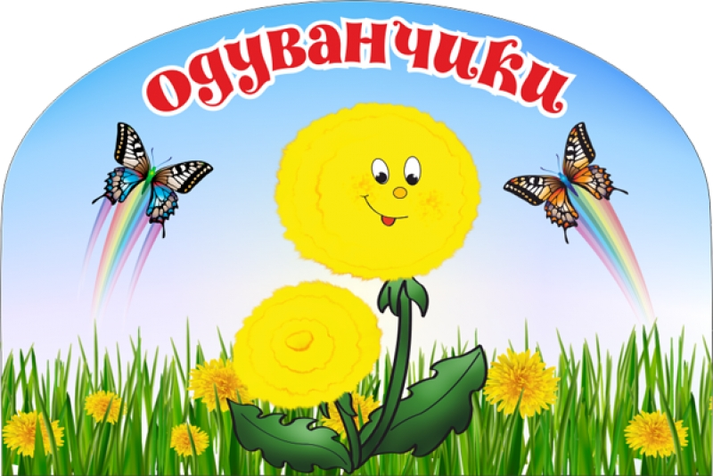

г. Жуков 2024-2025 г.

Паспорт группы

Группу посещает 22 ребенка:

* Мальчиков -15
* Девочек – 7

Воспитателями группы являются:

* Тимонина Наталья Валентиновна
* Кукушкина Олеся Владимировна

Помощник воспитателя:

Мордасова Лидия Алексеевна

Музыкальный руководитель:

Сливинская Наталья Алексеевна

По действующему СанПиН 2.4.1.3049-13 максимально допустимый объем недельной образовательной нагрузки для детей седьмого года жизни составляет не более 9 занятий в неделю. Продолжительность непрерывной образовательной деятельности - не более 10 минут.

В середине времени, отведенного на непрерывную образовательную деятельность, проводят физкультминутку. Перерывы между периодами непрерывной образовательной деятельности – не менее 10 минут.

Возрастные особенности детей 2 - 3 лет

Возрастной период от 2 до 3 лет – это наиболее тревожное для родителей время, так как три года знаменуются кризисом, переломным моментом в жизни каждого ребенка. Для того чтобы быть более уверенным в том, что малыш растет и изменяется в соответствии с нормой, следует ориентироваться на основные показатели разностороннего развития ребенка раннего возраста от 2 до 3 лет.

**«Физическое развитие ребенка 2 - 3 лет»**

В период от 2 до 3 лет:

• ребенок ходит, бегает, прыгает на двух ножках, приседает, перешагивает через препятствие, лежащее на полу, проходит по наклонной доске, ходит на цыпочках;

• бросает мяч не только взрослому или другому ребенку, но и еще может попадать в цель, например, кольцо или корзину;

• ловит мяч двумя ручками;

• подражает действиям взрослого;

• выполняет одновременно несколько действий, например, топает и хлопает;

• может кататься на трехколесном велосипеде;

• делает первые попытки в плавании, катании на коньках, лыжах.

**«Социально-нравственное и личностное развитие ребенка 2 - 3 лет»**

• ребенок активно взаимодействует со взрослыми и детьми;

• эмоционально реагирует на удовлетворение и неудовлетворение своих потребностей, на оценку своих действий со стороны взрослого;

• проявляет самостоятельность в различных видах детской деятельности;

• у него зарождаются элементы самооценки (чаще всего, малыш оценивает себя как «хороший»);

• имеет представление об опасности, но не всегда придерживается правил безопасности;

• одевается и раздевается самостоятельно, знает назначение предметов личной гигиены, без напоминания моет ручки перед едой, использует салфетку.

**«Познавательное развитие ребенка 2 - 3 лет»**

• малыш различает контрастные по форме, цвету и величине предметы;

• ориентируется в четырех-пяти цветах, оттенках и называет некоторые из них;

• различает четыре-шесть геометрических форм и называет, по просьбе, некоторые из них;

• собирает детскую пирамидку, состоящую из 4 - 8 колец и четырехсоставную матрешку;

• подбирает плоскостные геометрические фигуры к объемным формам и наоборот;

• складывает разрезную картинку из двух-трех частей (разрезы по горизонтали и вертикали);

• находит предмет по признаку (мягкий, твердый);

• складывает несложный узор из мозаики;

• понимает слова, обозначающие количество объектов, например, «два», «три» и т.д. и соотносит число с реальными объектами;

• свободно ориентируется в знакомом помещении;

• пытается быть опрятным и придерживаться правил личной гигиены (чистит зубки, моет ручки и т.п.);

• замечает изменения в погоде и называет их;

• активно включается в уборку квартиры, ухаживание за животными и растениями.

**«Речевое развитие ребенка 2 - 3 лет»**

• ребенок сопровождает отдельными звуками совершаемые им, другими людьми и объектами действия;

• узнает персонажей по звукоподражаниям, например, «пи-пи», «чухчух» и т.д.;

• правильно произносит все звуки речи (могут быть исключения в произнесении шипящих и свистящих звуков, а также звуков [р] и [л]);

• называет предметы, действия, качества;

• использует все части речи (кроме причастия и деепричастия);

• вступает в коммуникативные контакты со взрослыми и сверстниками;

• рассказывает сказки, стихи, небольшие истории о событиях из своей жизни, о животных и т.д.; • повторяет слова и фразы за взрослым.

**«Художественно-творческое развитие ребенка 2 - 3 лет»**

• ребенок эмоционально тонированно подпевает, различает музыкальный темп и ритм, в зависимости от этого меняет танцевальные движения;

• быстро запоминает слова песенок, танцевальные движения;

• повторяет за педагогом музыкально-ритмические движения и делает это соответственно характеру музыки;

• одновременно может выполнить несколько действий, например, петь, хлопать в ладошки, кружиться, махать ручками, поворачиваться корпусом и т.д.;

• понимает, что нарисовано на картинке или иллюстрации, и может найти, по просьбе, реальный предмет;

• использует в своем творчестве фломастеры, мелки, карандаши, кисти, краски и пластилин;

• создает простейшие рисунки (различные линии, расположенные в одном или нескольких направлениях), поделки из пластилина, глины или теста (колбаски, шарики);

• проявляет желание творить вместе с взрослым.

В этом возрасте малыш еще не может управлять собой по собственному желанию, его поведение носит большей частью непроизвольный характер. Он очень эмоционален, однако его эмоции непостоянны, его легко отвлечь, переключить с одного эмоционального состояния на другое.

В этом возрасте вашему ребенку важно:

¬ Много двигаться, потому что через движение он развивается и познает свое тело, а также осваивает окружающее пространство.

¬ Освоить мелкие движения пальчиков через игры с мелкими предметами, потому что развитие мелкой моторики у детей напрямую связано с развитием мозга и речи.

¬ Как можно шире осваивать речь, поскольку она помогает и в развитии контакта ребенка с миром, и в развитии его мышления.

¬ Играть, поскольку именно в игре начинают активно развиваться важные психические функции: восприятие, воображение, мышление, память. Через игру малыш осваивает окружающий мир, познает законы взаимодействия.

¬ Продолжать выстраивать отношения со взрослыми. Ребенок в этом возрасте очень зависим от родителей, эмоционально на них настроен, нуждается в поддержке, участии, заботе и безопасности. Он ждет от взрослого непосредственного участия во всех его делах и совместного решения почти любой стоящей перед ним задачи. Сверстник пока еще не представляет для ребенка особого интереса, дети играю «рядом, но не вместе».

¬ Получать помощь взрослого в тот момент, когда у него что-то не получается, поскольку ребенок в 2-3 год может реагировать на неудачи весьма аффективно: злится, плакать, бросать вещи, ругаться.

**Групповое помещение включает в себя следующие групповые ячейки:**

* Раздевалка – для приема детей и хранения верхней одежды;
* Раздаточная – для мытья и хранения столовой посуды;
* Туалетная комната;
* Спальная комната – для проведения дневного сна;
* Групповая комната – для проведения игр, занятий, приема пищи.

**РАЗДЕВАЛКА**

* Маркированные индивидуальные шкафчики для детей - 29 шт.
* Скамья для сидения - 8 шт.
* Ковер-1 шт.
* Стенд для поделок из пластилина -1 шт.
* Стенд «Информация для родителей» -1 шт.
* Обувница – 2 шт.

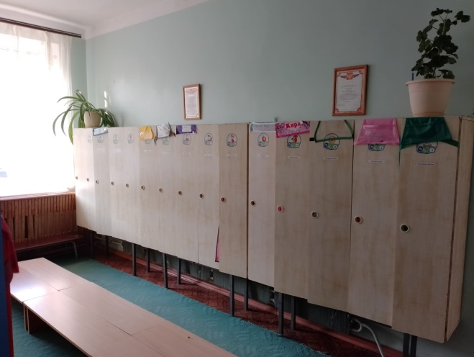 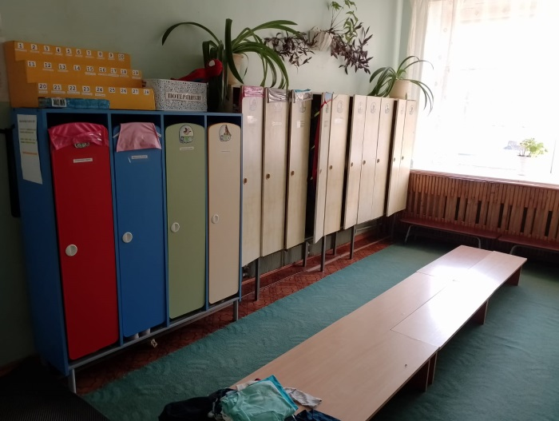

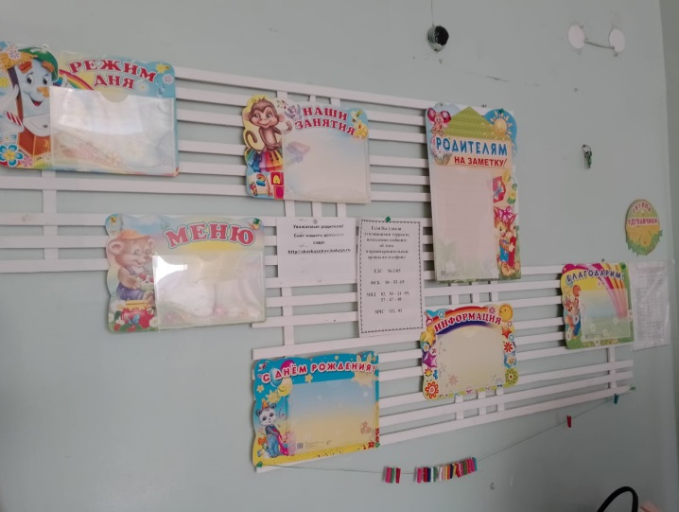

**РАЗДАТОЧНАЯ**

1. Шкаф для столовой и кухонной посуды - 4 шт.
2. Раковина-1 шт.
3. Стол-1 шт.
4. Посуда по количеству детей

**ТУАЛЕТНАЯ КОМНАТА**

1. Унитаз -3 шт.
2. Раковины для детей-3 шт.
3. Шкаф для моющих средств-1 шт.
4. Поддон для закаливания-1 шт.
5. Зеркало-2 шт.
6. Тумба-1 шт.
7. Ковер -1 шт.
8. Маркированные шкафчики для полотенец - 29 шт.

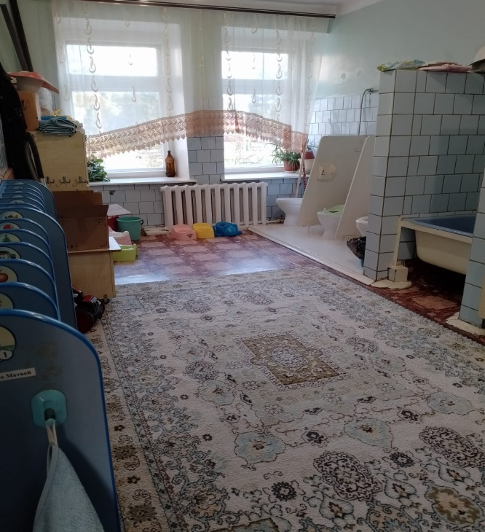

**СПАЛЬНАЯ КОМНАТА**

1. Маркированные кровати для детей - 28 шт.

2. Книжный шкаф-1 шт.

3. Стул для взрослых-2 шт.

4. Книжная полка – 1 шт.

5. Стол воспитателя – 1 шт.

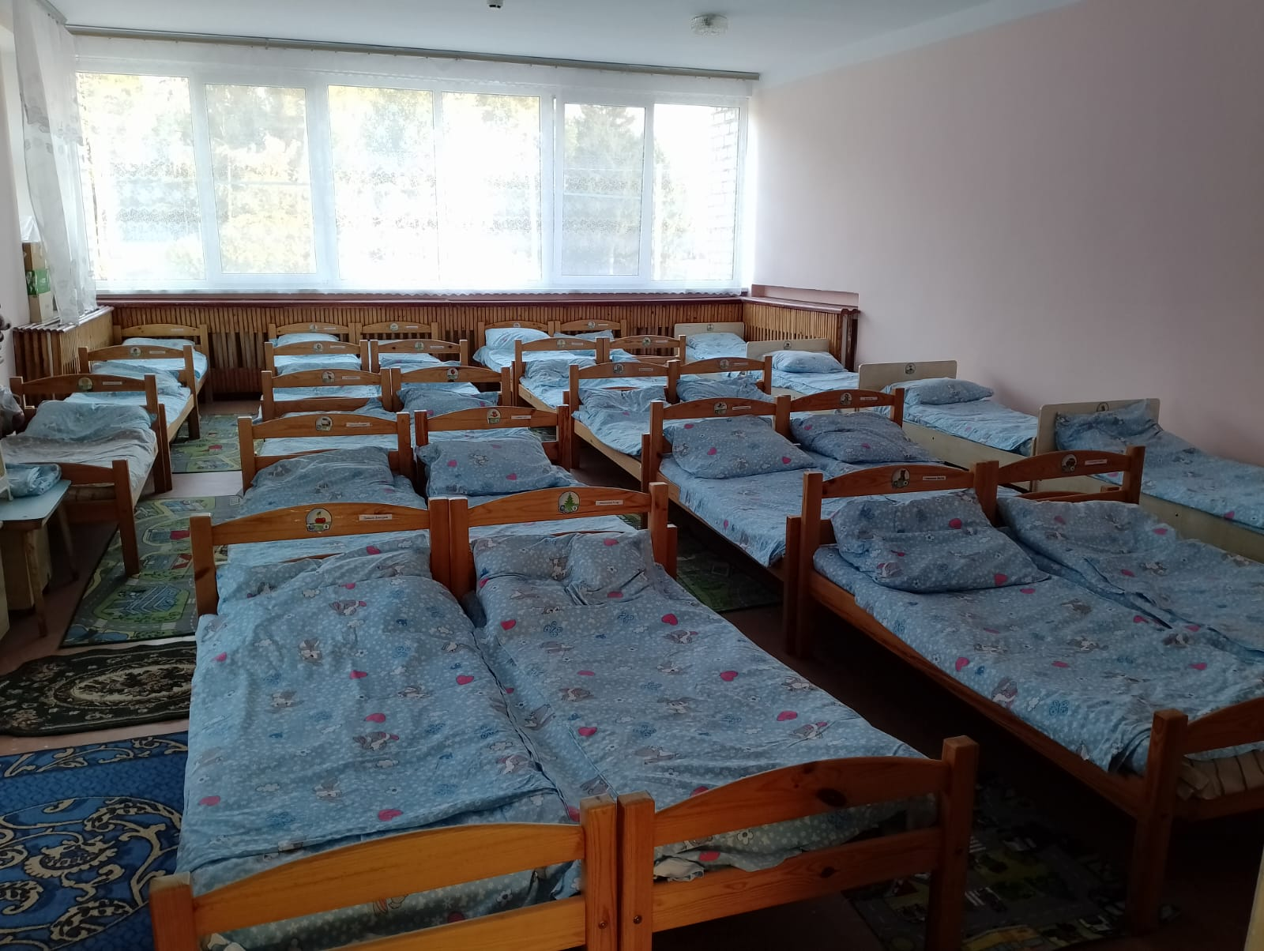

**ГРУППОВАЯ КОМНАТА**

1. Столы для детей-6 шт.
2. Стулья для детей- 22 шт.
3. Доска-1 шт.
4. Ковры-2 шт.
5. Столы для методического материала-2 шт.
6. Шкаф – 1 шт.
7. Центры активности.

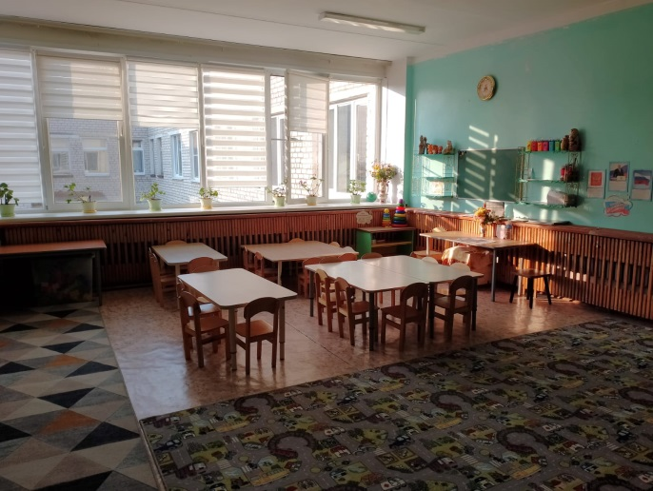 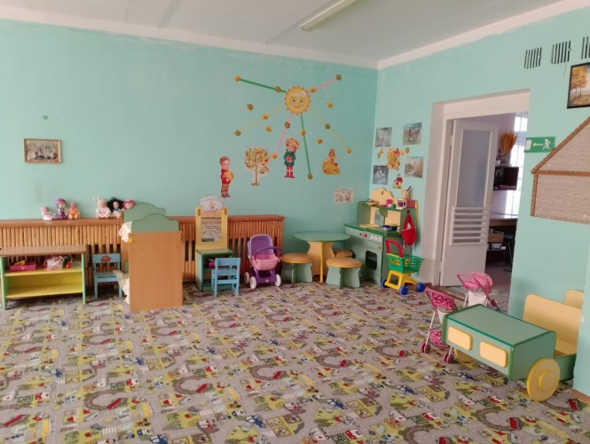

**Предметно - развивающая среда в группе.**

Наша группа оснащена оборудованием, материалами и игрушками для всестороннего развития детей раннего возраста. Это обеспечивается разнообразием тематики, комплексностью и многообразием материалов.

         В группе находятся бытовые предметы и игрушки, стимулирующие развитие предметной деятельности. Они  выполнены из разнообразного материала, имеют разные размеры, цвет, фактуру, стимулируют выполнение разнообразных действий. Мы  предусмотрели  наличие одинаковых наборов игрушек, чтобы дети могли подражать друг другу в действиях с предметами и не ссорились из-за них.

*Центр речевого развития:*

- Книжки с картинками (сборники потешек, стишков, прибауток, песен, сказок, рассказов)

- Предметные и сюжетные картинки, наборы картинок для группировки (одежда, посуда, мебель, животные, транспорт, профессии, игрушки)

- Разрезные картинки, наборы парных картинок;

- Серии  картинок  для  установления  последовательности  действий  и  событий (сказочные, бытовые ситуации);

- Лото, домино

- Аудиокассеты с записями детских песен, сказок;

*Материалы и оборудование для художественно-эстетического развития детей:*

- Книги с красочными иллюстрациями, репродукции

- Альбомы с рисунками или фотографиями музыкальных инструментов

- Музыкальные инструменты (пианино, баян, аккордеон, гитара)

- Фланелеграф

- Стенд для демонстрации детских рисунков и поделок

*Центр  музыкального развития детей:*

- Игрушечные           музыкальные            инструменты:           бубны,            барабаны, трещотки, дудочки, металлофоны

- Игрушки  с  фиксированной  мелодией  (музыкальные  шкатулки, звуковые книжки, открытки)

- Аудио средства      (магнитофон, наборы дискет с записями музыкальных произведений)

*Центр  театрализованной деятельности:*

- Оснащение для разыгрывания сценок и спектаклей (наборы кукол, игрушек - персонажей сказок, ширмы для кукольного спектакля, костюмы,  маски,  театральные атрибуты)

- Фланелеграф с набором персонажей и декораций

- Различные  виды  театров: би-ба-бо,   настольный, плоскостной,   магнитный, театр картинок, пальчиковый.

- Картотеки пальчиковых игр, словесных игр

- Конспекты занятий по сказкам

- Консультации для родителей «Покажи мне спектакль»

***Центр  физического развития детей:***

- домики

- игрушки-качалки

- веревки

- дорожки для ходьбы, задающие изменение направления движения

- массажные дорожки и коврики с разным покрытием

Все  эти  приспособления  побуждают  малышей  залезать,  подлезать,  проползать, подползать, перешагивать, прыгать.

- игрушки  и  материалы,  развивающие  мелкую  и  крупную моторику:

- мячи разных размеров, в том числе массажные

- кегли

- обручи

- игрушки, которые можно катать, толкать

- тренажеры - предназначенные для развития разнообразных движений кисти руки и пальцев (застежки – молнии, пуговицы и петли, шнуровки)

-Консультации для родителей

- Картотеки подвижных игр

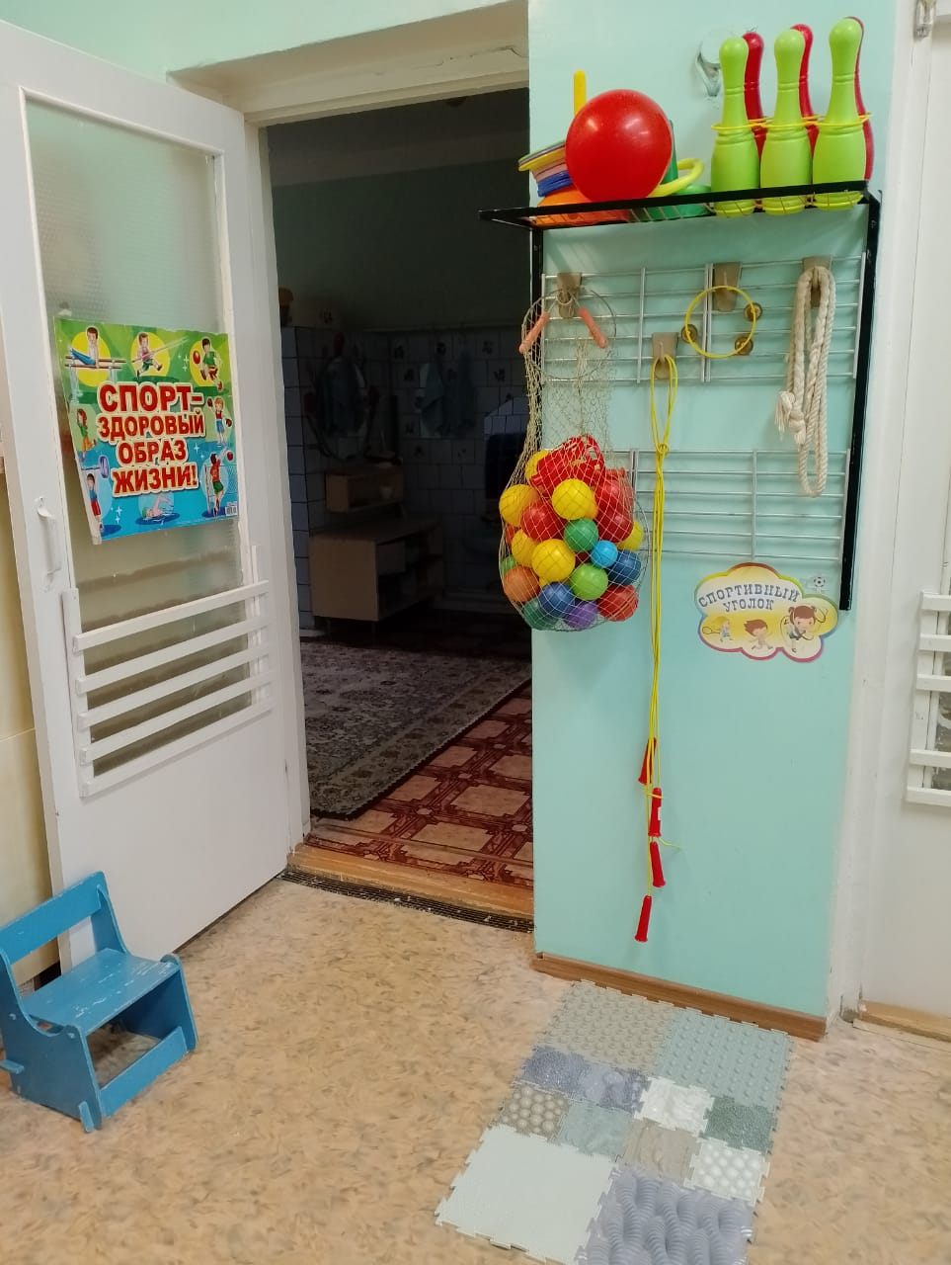

*Центр  для сюжетных игр:*

- Куклы разных размеров в одежде, которую можно снимать и надевать, куклы-голыши

- Стационарная и настольная кукольная мебель (столики, стульчики, кроватки)

- Стационарные и настольные наборы «кухня» (плита, стол).

- Игрушки для разыгрывания различных сюжетов:

кормления кукол (посуда, столовые приборы)

укладывания спать (подушечки, простынки, одеяльца)

прогулок (коляски с подушечкой и одеяльцем, машинки);

уборки (губка, мыло, мисочка или раковина совок, веничек);

 - Детские телефоны

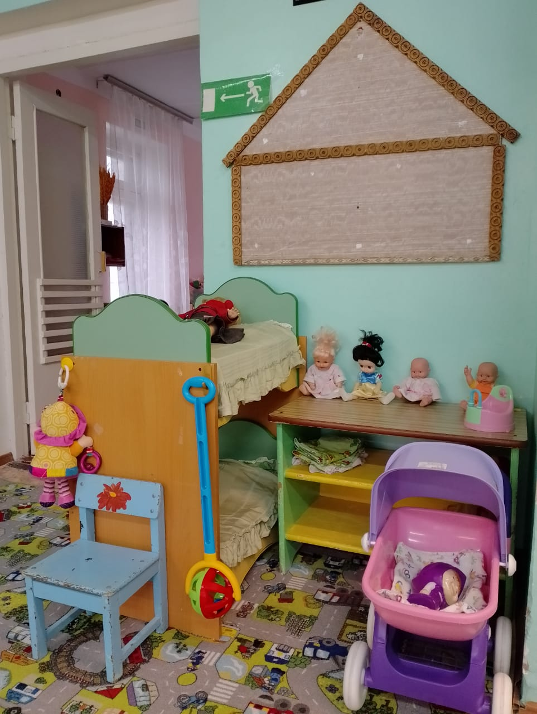 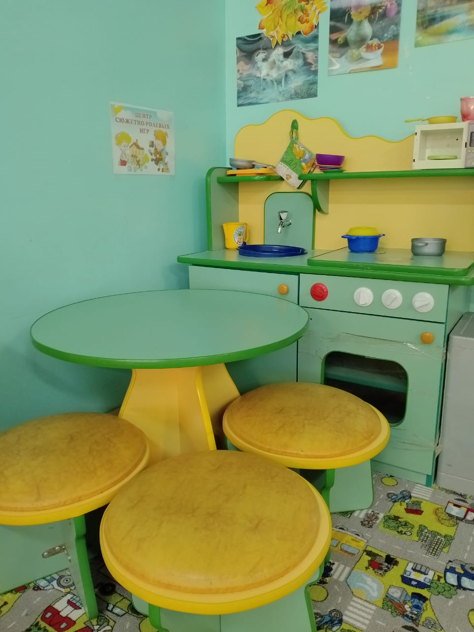

*Уголок больница*

- для  лечения игрушечные наборы, в которые входят градусник, шприц,   трубочка для прослушивания

*Уголок парикмахерская*

 - зеркало, расческа, игрушечные наборы для парикмахерских

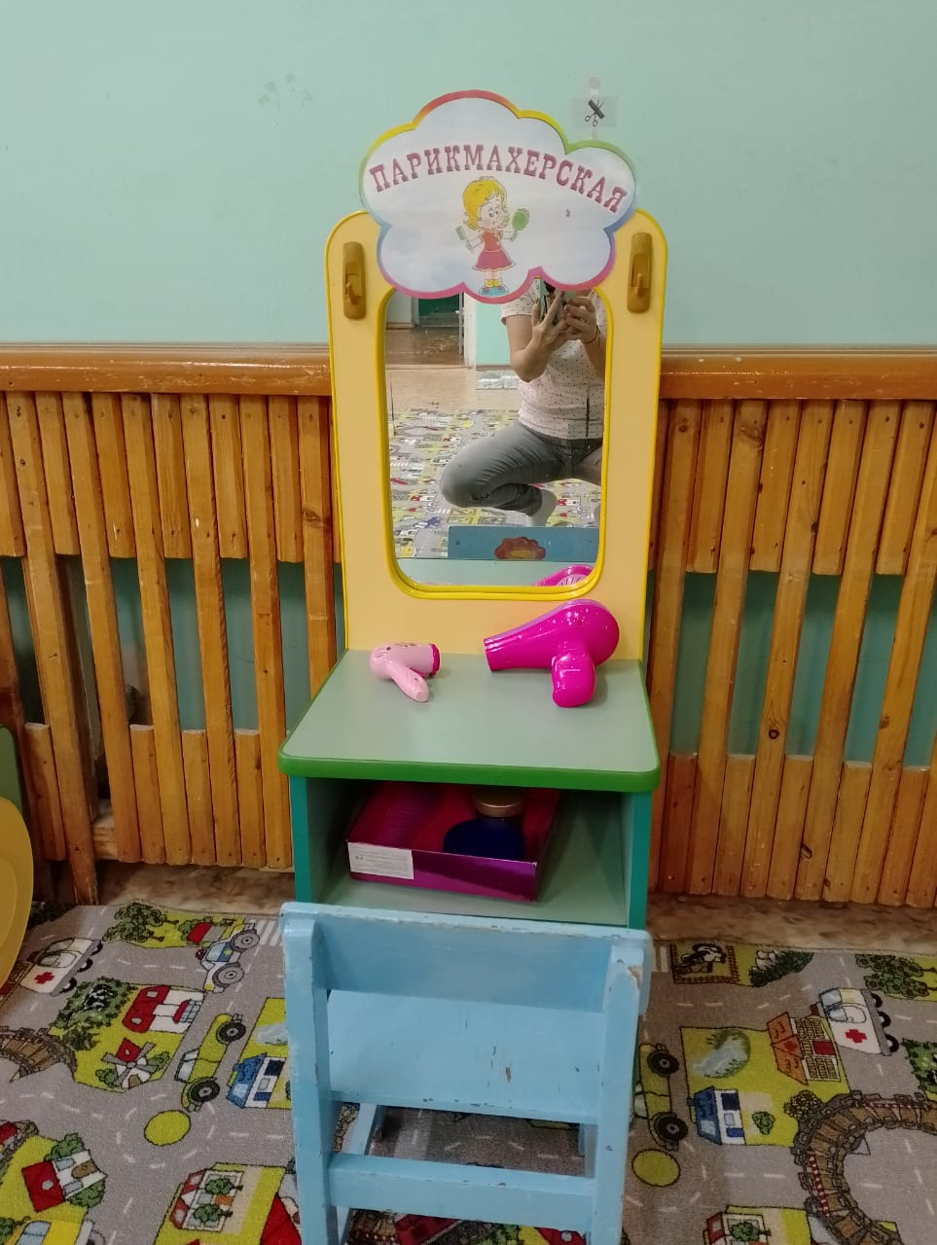

*Центр  строительных игр «гараж»*

- Строительные наборы для изготовления мебели домов, дорожек

- Машины разных размеров

- различные машины

- набор инструментов: гаечный ключ, молоточек, отвертки

- автобусы, паровозы, самолеты, пароходы, лодки

*Центр  по ознакомлению с природой:*

-цветы

-лейка для полива растений

-Картотеки дидактических игр.

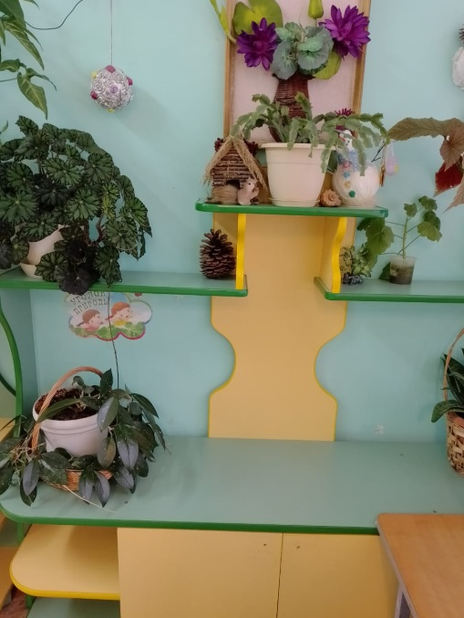

*Центр  сенсорного и интеллектуального развития:*

Среди игрушек и материалов, способствующих развитию предметной деятельности, в группе имеются:

- Пирамидки и стержни для нанизывания           с цветными   элементами разнообразных форм для индивидуальных занятий.

- Матрешки

- Наборы кубиков и объемных тел (цилиндры, бруски, шары)

- Игрушки-орудия  (совочки,  лопатки  с  наборами  формочек,  удочки,  черпачки, грабельки, молоточки)

- Наборы разнообразных объемных вкладышей

- Мозаики,     рамки-вкладыши

- Конструкторы

- Игрушки-забавы    (звучащие,     двигающиеся, неваляшки)

- Заводные игрушки (большие и маленькие волчки, машинки)

*Дидактические игры:*

- «Цветовая мозаика», «Развивающее лото», « Геометрическая мозаика», «Подбери колёса к машине», «Выложи узор по схеме», Игра «Волшебный мешочек», «Развиваем память», «Пуговицы»,  «Собери бусы»,  «Пазлы», «Мозаика», «Повесь фрукты на дерево», «Пирамидки»,« Домик» (знакомство с цветами и голосами животных), «Разноцветные втулки», «Спрячь мышку», «Тепло – холодно», «Кто что кушает», « Разложи грибочки по корзинкам».

